АДМИНИСТРАЦИЯ ЛЕНИНГРАДСКОЙ ОБЛАСТИ
КОМИТЕТ ПО КУЛЬТУРЕ ЛЕНИНГРАДСКОЙ ОБЛАСТИ

ПРИКАЗ

«___»____________2019 г. №_______________

г. Санкт-Петербург

Об установлении предмета охраны
объекта культурного наследия регионального значения
«Блиндаж, где в 1941-44 гг. находился узел связи («Тройка-1»), обеспечивавший связь блокадного Ленинграда с Москвой и частями Ленинградского фронта. Установлена памятная доска» по адресу: Ленинградская область, Всеволожский муниципальный район, Рахьинское городское поселение, дер. Ваганово, сооружение 1П (у дома 86а)

В соответствии со ст. ст. 9.2, 20, 33 Федерального закона от 25 июня 2002 года № 73-ФЗ «Об объектах культурного наследия (памятниках истории и культуры) народов Российской Федерации», ст. 4 областного закона от 25 декабря 2015 года № 140-оз «О государственной охране, сохранении, использовании и популяризации объектов культурного наследия (памятников истории и культуры) народов Российской Федерации, расположенных на территории Ленинградской области», п. 2.2.2. Положения о комитете по культуре Ленинградской области, утвержденного постановлением Правительства Ленинградской области от 24 октября 2017 года № 431, приказываю:
1. Установить предмет охраны объекта культурного наследия регионального значения «Блиндаж, где в 1941-44 гг. находился узел связи («Тройка-1»), обеспечивавший связь блокадного Ленинграда с Москвой и частями Ленинградского фронта. Установлена памятная доска» по адресу: Ленинградская область, Всеволожский муниципальный район, Рахьинское городское поселение, дер. Ваганово, сооружение 1П (у дома 86а), включенного в единый государственный реестр объектов культурного наследия (памятников истории и культуры) народов Российской Федерации (регистрационный номер 471711246570005), согласно приложению к настоящему приказу.
2. Отделу по осуществлению полномочий Ленинградской области в сфере объектов культурного наследия департамента государственной охраны, сохранения и использования объектов культурного наследия комитета по культуре Ленинградской области обеспечить внесение соответствующих сведений в Единый государственный реестр объектов культурного наследия (памятников истории и культуры) народов Российской Федерации.
3. Отделу взаимодействия с муниципальными образованиями, информатизации и организационной работы комитета по культуре Ленинградской области обеспечить размещение настоящего приказа на сайте комитета по культуре Ленинградской области в информационно-телекоммуникационной сети «Интернет».
4. Контроль за исполнением настоящего приказа возложить на заместителя начальника департамента государственной охраны, сохранения и использования объектов культурного наследия комитета по культуре Ленинградской области.
5. Настоящий приказ вступает в силу со дня его официального опубликования.

Председатель комитета Е.В. Чайковский

Подготовил:

Главный специалист отдела по осуществлению полномочий Ленинградской области в сфере объектов культурного наследия департамента государственной охраны, сохранения и использования объектов культурного наследия комитета по культуре Ленинградской области

_____________________________ И.Е. Ефимова

Согласовано:

Заместитель начальника департамента государственной охраны, сохранения и использования объектов культурного наследия комитета по культуре Ленинградской области

_____________________________ Г.Е. Лазарева

Начальник отдела по осуществлению полномочий Ленинградской области в сфере объектов культурного наследия департамента государственной охраны, сохранения и использования объектов культурного наследия комитета по культуре Ленинградской области

_____________________________ С.А. Волкова

Начальник сектора судебного и административного производства департамента государственной охраны, сохранения и использования объектов культурного наследия комитета по культуре Ленинградской области

_____________________________ Ю.И. Юруть

Ознакомлен:

Заместитель начальника департамента государственной охраны, сохранения и использования объектов культурного наследия комитета по культуре Ленинградской области

_____________________________ Г.Е. Лазарева

Начальник отдела взаимодействия с муниципальными образованиями, информатизации организационной работы комитета по культуре Ленинградской области

_____________________________ Т.А. Павлова

Начальник отдела по осуществлению полномочий Ленинградской области в сфере объектов культурного наследия департамента государственной охраны, сохранения и использования объектов культурного наследия комитета по культуре Ленинградской области

_____________________________ С.А. Волкова

Приложение
к Приказу комитета по культуре
Ленинградской области
от «___»________2019 г. №__________

Предмет охраны
объекта культурного наследия регионального значения
«Блиндаж, где в 1941-44 гг. находился узел связи («Тройка-1»), обеспечивавший связь блокадного Ленинграда с Москвой и частями Ленинградского фронта. Установлена памятная доска» по адресу: Ленинградская область, Всеволожский муниципальный район, Рахьинское городское поселение, дер. Ваганово, сооружение 1П (у дома 86а)

№  п/п | Виды предметов охраны | Элементы предметов охраны | Фото
1 | 2 | 3 | 4
1 | Мемориальное значение объекта: | Причастность объекта к историческому событию: Великая Отечественная Война 1941 – 1945 гг.  История объекта связана с блокадой города Ленинграда в период с 1941-1944 гг. | 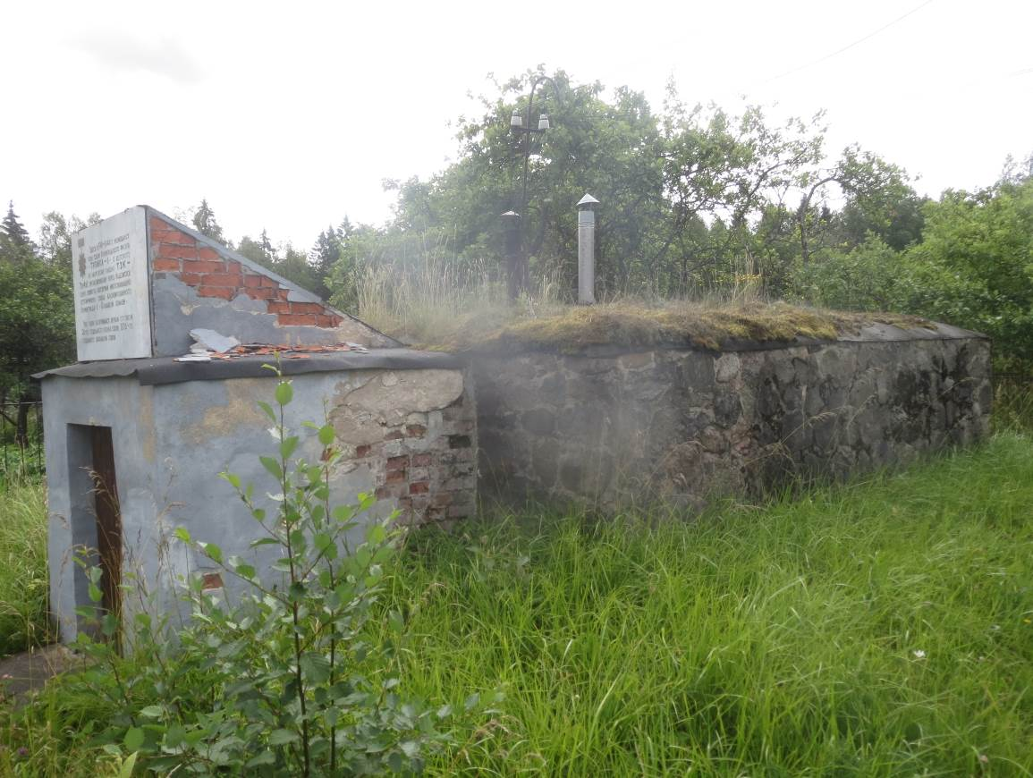
2 | Объемно-пространственное решение | Историческое пространственное и архитектурно-композиционное решения территории памятника. Местоположение.  Блиндаж состоит из одного помещения, и тамбура.  Общие габариты блиндажа в плане 7,8х6,8 м. | 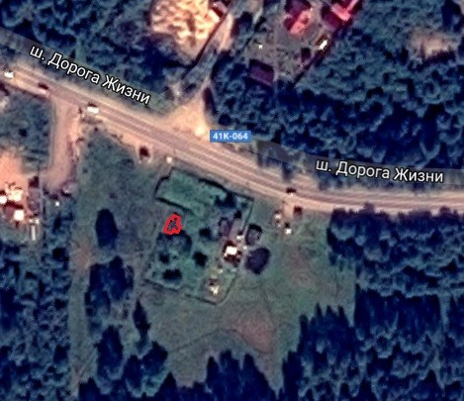
3 | Конструкции памятника: | Фундамент: фундамент ленточный из валунов гранита на известковом растворе; заглублен на 1,35 м от уровня наружной обваловки и на 0,66 м от уровня пола в помещении.  Капитальные стены: стены блиндажа выполнены каменными на известковом растворе. В качестве материала применены колотые и отесанные валуны гранита среднего размера (высотой ~0,3 м). Толщина стены со стороны входа составляет 0,8 м, остальных стен – 0,62-0,67 м. Частично обвалованы;  Покрытие: покрытие над помещением блиндажа выполнено из стальных прокатных балок с заполнением межбалочного пространства лучковыми бетонными сводами. Сверху на покрытии выполнена стяжка и уложена кровля из рулонного гидроизоляционного полимербитумного материала. Общая толщина покрытия составляет 0,22 м. В качестве несущих балок применены двутавры №18 по немецкому нормальному сортаменту (ширина полки b=82 мм). Балки покрытия установлены по длинному направлению с шагом 0,9-1,0 м. Пролет балок в свету составляет  4,4 м. | 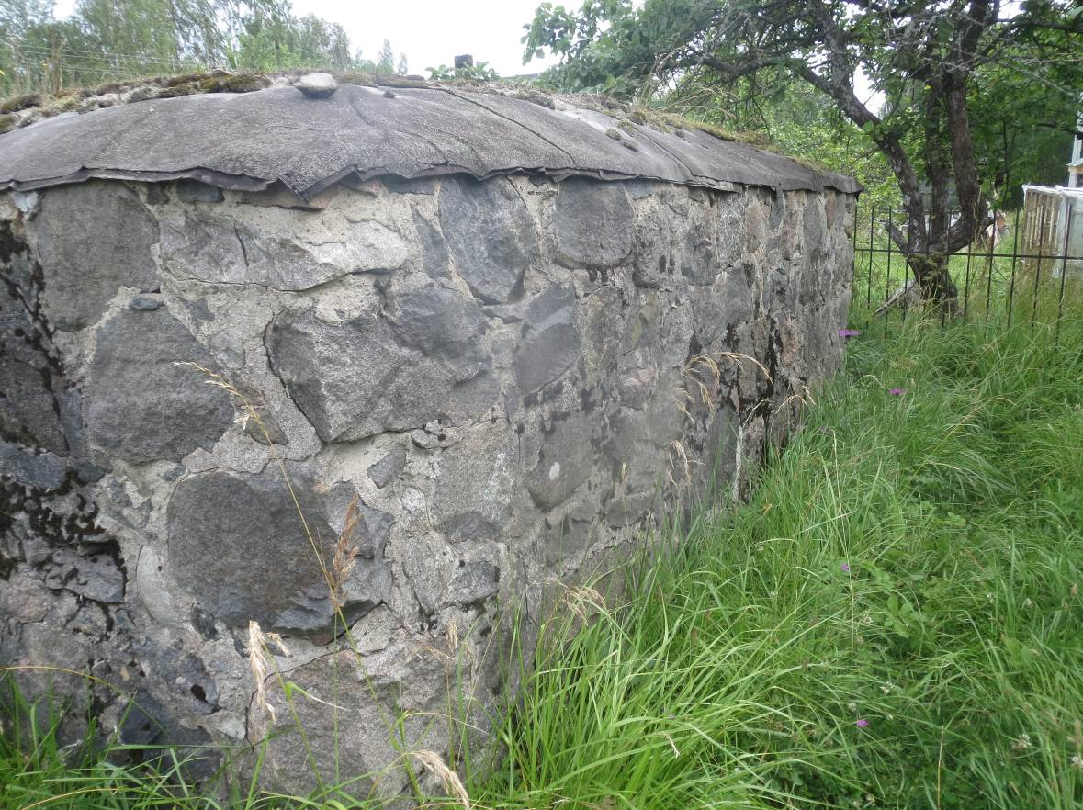  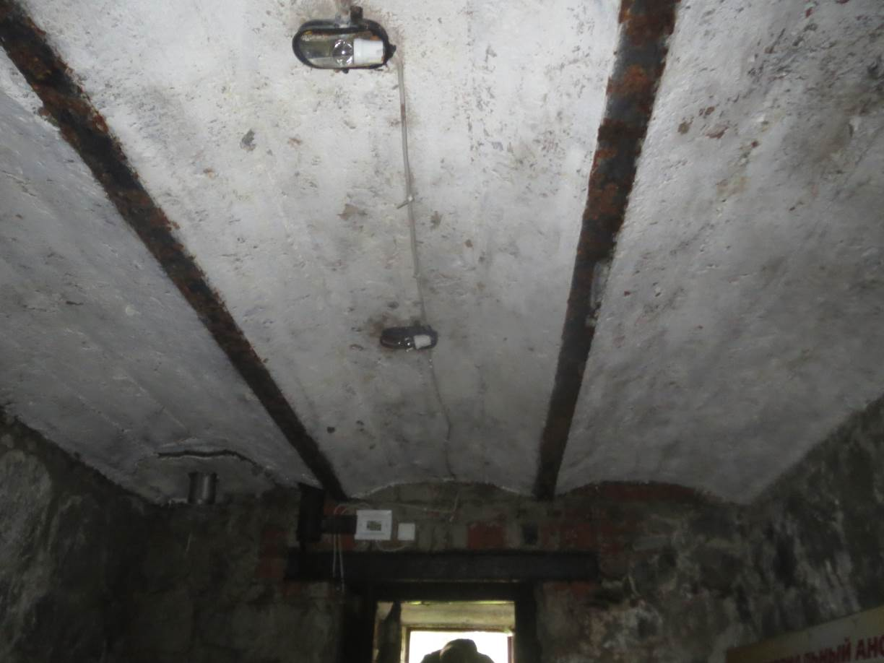
 |  | Тамбур входа: габариты в плане 2,0х2,0 м  Фундаменты: фундаменты ленточные. В кладке фундамента применены мелкие и средние валуны гранита на известковом растворе. Высота каменной кладки фундамента составляет 0,65 м, ширина подошвы оценивается в 0,73 м. Глубина заложения подошвы фундамента составляет 1,02 м от уровня наружной планировки, 0,76 м от уровня пола в тамбуре.  Стены: стены выполнены из глиняного полнотелого кирпича на известковом растворе. Система кладки однорядная. Снаружи стены тамбура оштукатурены известковым раствором. Толщина стен тамбура составляет 0,45 м (1,5 кирпича).  Покрытие: покрытие выполнено из стальных прокатных балок с заполнением межбалочного пространства лучковыми бетонными сводами. Сверху на покрытии выполнена стяжка и уложена кровля из рулонного гидроизоляционного полимербитумного материала. Общая толщина покрытия составляет 0,22 м. В качестве несущих балок применены двутавры №13 по немецкому нормальному сортаменту (ширина полки b=62 мм). Балки покрытия установлены по короткому направлению с шагом 0,8 м. Пролет балок в свету составляет 1,2 м. | 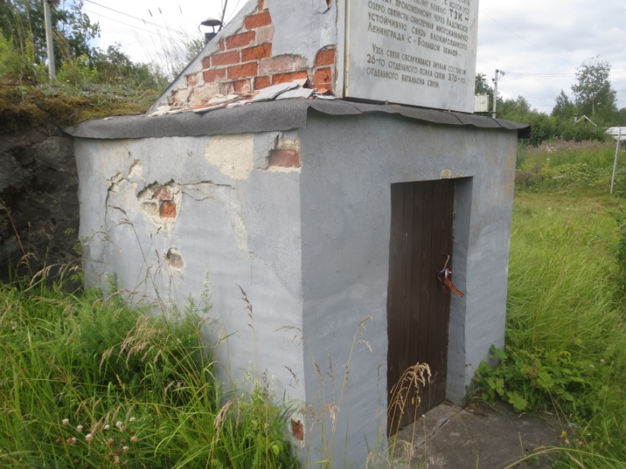
 |  | Двери:  количество: 2 шт  габариты: 1450х870 мм и 980х970 мм,  материал: металл, обшитый деревом с двух сторон, доски в вертикальном направлении | 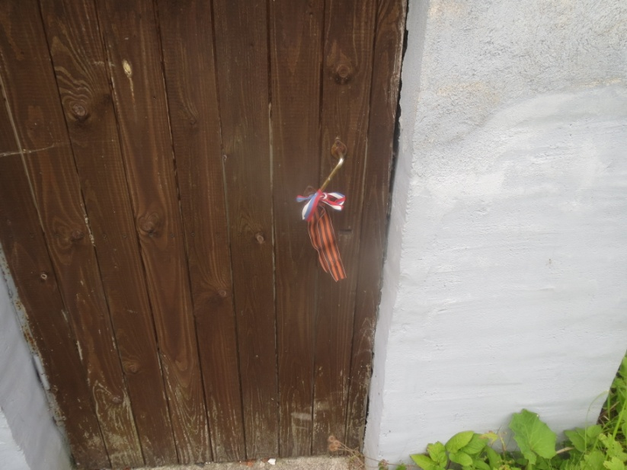
 |  | Мемориальная доска с памятной надписью:  Габариты: размеры доски в плане 0,805 х 1,205 м, толщина 0,051 м.  материал: мрамор белый полированный;  Текст на мемориальной доске – ЗДЕСЬ В 1941-1944 Г.Г.РАЗМЕЩАЛСЯ УЗЕЛ СВЯЗИ ЛЕНИНГРАДСКОГО «ФРОНТА ТРОЙКА – 1», С КОТОРОГО ПО МОРСКОМУ КАБЕЛЮ ТЗК – 7х4х1, ПРОЛОЖЕННОМУ ЧЕРЕЗ ЛАДОЖСКОЕ ОЗЕРО. СВЯЗИСТЫ ОБЕСПЕЧИЛИ МНОГОКАНАЛЬНУЮ УСТОЙЧИВУЮ СВЯЗЬ БЛОКИРОВАННОГО ЛЕНИНГРАДА С «БОЛЬШОЙ ЗЕМЛЕЙ».  УЗЕЛ СВЯЗИ ОБСЛУЖИВАЛСЯ ЛИЧНЫМ СОСТАВОМ 26-ГО ОТДЕЛЬНОГО ПОЛКА СВЯЗИ 376-ГО ОТДЕЛЬНОГО БАТАЛЬОНА СВЯЗИ.  Техника исполнения – гравировка.  Цвет текста – золотой.  В правом верхнем углу гравировка золотым цветом боевой награды  Установлена на покрытии тамбура установлена в стальном каркасе из уголка 56х5. В вертикальном положении доска поддерживается контрфорсом из кирпичной кладки. Боковые грани контрфорса оштукатурены, верхняя – покрыта рулонной гидроизоляцией. | 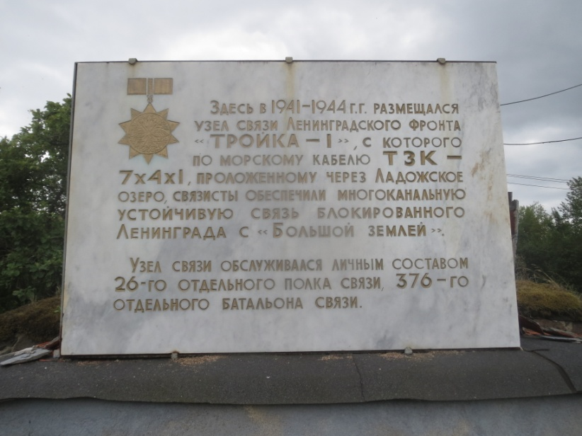
Предмет охраны может быть уточнен в процессе историко-культурных и реставрационных исследования, реставрационных работ.

